电 子 科 技 大 学
毕 业 设 计（论 文）

论文题目：基于bwt算法的位图图像编码压缩算法设计

学习中心（或办学单位）：电子科技大学继续教育学院

指导老师：罗航 职 称： 副教授

学生姓名：饶念 学 号: C210200264201008

专 业：软件工程

电子科技大学 | 继续教育学院 | 制
电子科技大学 | 网络教育学院 | 制
2022年10月08日

摘 要
以 BWT 算法对原数据作预处理，是因为其转换后的数据具有良好的聚集性，增量运算之后，非常有利于行程编码。与此同时还能将数据还原，而不损失数据，付出的代价仅仅是每行多出一个元素用来记录相应位置。另外，其程序实现的复杂度也相对较低。压缩过程只涉及元素位置交换以及整数四则运算，所以编码过程中不存在数值精度问题。
若原始数据本身就相对有序，则BWT 转换结果的聚集性并不会比原始数据有明显提升；但对于原始数据比较无序的情况，则会有较明显的效果。

关键词：BWT，算法，图像编码，图像压缩

ABSTRACT
The BWT algorithm is used to preprocess the original data because the converted data has good aggregation. After incremental operation, it is very conducive to run length coding. At the same time, it can restore data without losing data at the cost of one more element per line to record the corresponding location. In addition, the complexity of program implementation is relatively low. The compression process only involves element position exchange and integer arithmetic, so there is no numerical accuracy problem in the coding process.
If the original data itself is relatively orderly, the aggregation of BWT conversion results will not be significantly improved compared with the original data; However, it will have obvious effect when the original data is unordered.

Keywords: BWT, algorithm, image encoding, image compression
目 录
摘 要 I
ABSTRACT II
第一章 绪论 1
1.1 背景 1
1.1.1 现状与问题 1
1.1.2 目的 1
1.2 BWT算法介绍 1
第二章 详细设计 2
2.1 编码 2
2.1.1 准备工作 2
2.1.2 增量运算 3
2.1.3 RLE编码 5
2.1.4 BWT转换 7
2.2 解码 13
第三章 算法复杂度 16
3.1 时间复杂度 16
3.2 空间复杂度 16
第四章 程序复杂度 17
4.1 代码量 17
4.2 程序性能 17
第五章 指标评定 18
5.1 评定结论 18
第六章 优化与释疑 19
6.1 优化 19
6.2 释疑 20
结束语 21
谢 辞 22
参考文献 23

第一章 绪论

1.1 背景
随着互联网的快速发展，以及智能设备的使用普及，人们对数字图像使用越来越多，需求量和处理速度的依赖日益加深。因此众多的图像处理技术涌现而出，而其中的图像压缩技术一直都是人们重点研究和发展的课题。
本文试图提出一种算法组合，使结果达到较好的压缩率，整体压缩计算过程相对简单，程序执行过程相对高效，并且使图像原始数据不损失。进而希望以此来探讨更多压缩算法组合的可能性。

1.1.1 现状与问题
人们结合根据不同的使用场景开发了多种图像编码格式，用于压缩原始图像的尺寸，比如：有损压缩jpeg、无损压缩png、比较新的webp等等。这些编码格式都由多种不同的压缩算法组合而成，以目前最流行的jpeg 2000为例，其使用了小波变换、量化、行程长度编码RLE (run-length encoding)、熵编码等多个步骤，上一个步骤的输出作为下一步的输入，这样可以充分利用各个压缩算法特性，达到理想的压缩效果。（本文中“压缩”和“编码”意义相同，如未作特别说明，通常能够互换）。其压缩率可以达到10:1到40:1，大大降低了存储和传输图片的磁盘和网络要求。
然而上述编码过程相当复杂，计算量大，程序执行性能较低，过程繁琐，数值精度问题，并且量化过程还会造成原始数据丢失等等问题。

1.1.2 目的
本文介绍通过使用 BWT (Burrows-Wheeler Transform) 算法作为基础，设计一套有效的压缩算法来对数字图像数据进行压缩，该算法的有效性由代码复杂度、程序运行时间、数据完整性、压缩率 4个指标来衡量。另外，寄希望基于这套设计思想来探索更多压缩算法组合的可能性。

1.2 BWT 算法介绍
BWT 算法是M.Burrows 和 D.J.Wheeler共同提出的一种无损压缩算法。其核心思想是对字符串轮转后得到的字符矩阵进行排序和变换，它本身不会对数据进行压缩，但是转换的结果很容易压缩。同时还能对转换结果进行还原，并且不需要存储较多的额外数据。

第二章 详细设计

2.1 编码
编码过程考虑到减少代码复杂度，所以具体的压缩算法选择比较好实现并且 性能较高的算法。过程中会首先使用BWT算法对数据进行预处理，然后以增量运算来进一步降低数据的变化范围，最后使用 RLE算法来压缩数据。整个压缩过程如下：
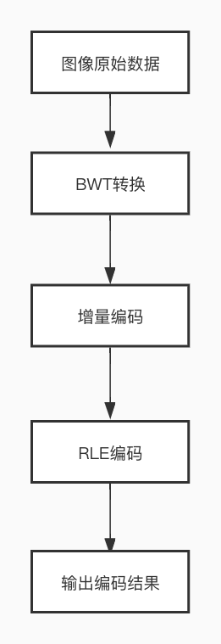

2.1.1 准备工作
准备原始图像数据，以莱娜图为例：
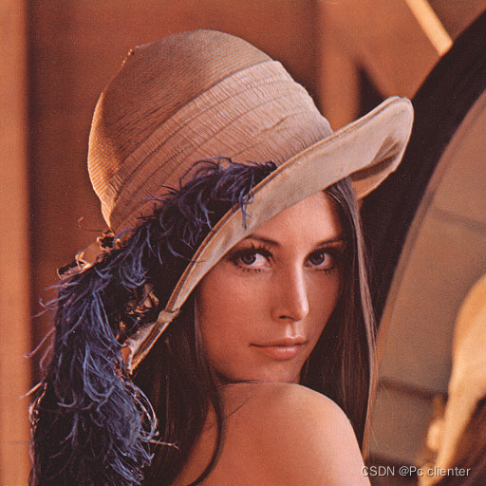
原始图像为 .bmp 格式，大小为 786,486 byte, 图像像素 512 * 512, 颜色空间 RGB。

2.1.2 增量运算
增量运算的目的是降低数据的数值范围，常见的增量算法如：邻项相减，异或(XOR) 运算等等。在这里不使用这些算法，因为这些算法产生的结果并不能获得良好的连续性。我们根据实际情况观察数据规律，先获取图像数据：
由于整体数据量较大，这里只取图像第一行数据。每个元素占一个字节，每3个元素分别为R、G、B颜色分量。观察发现：不同分量数据差值较大，不利于压缩。所以把不同分量分开进行处理，后面我们可以再回过来验证这种无序情况的影响。
这里只取一个颜色分量进行处理：
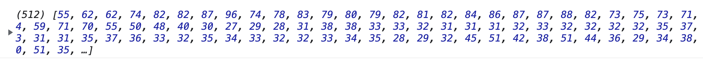
可以明显看到这组数据已经具有良好的聚集性，所以这里暂时不对它进行 BWT 转换。而是先跳过，进行下一步进行增量（差量）运算，增量运算的目的是为了降低数据值的范围，以便更好的压缩。（当然此处还可以获取图像中一个方块内的数据，其聚集性会更好，不过为了方便起见，这里以一行为单位进行处理）。具体的方法是对每个元素除以64，得到商和余数两部分, 具体代码如下：
- function delta(data, step = 64) {
- const intgers = [];
- const remains = [];
- for (let i = 0; i < data.length; i++) {
- const intger = Math.floor(data[i] / step);
- const remain = data[i] % step;
- intgers.push(intger);
- remains.push(remains);
- }
- return { intgers, remains };
- }
输出结果如下：
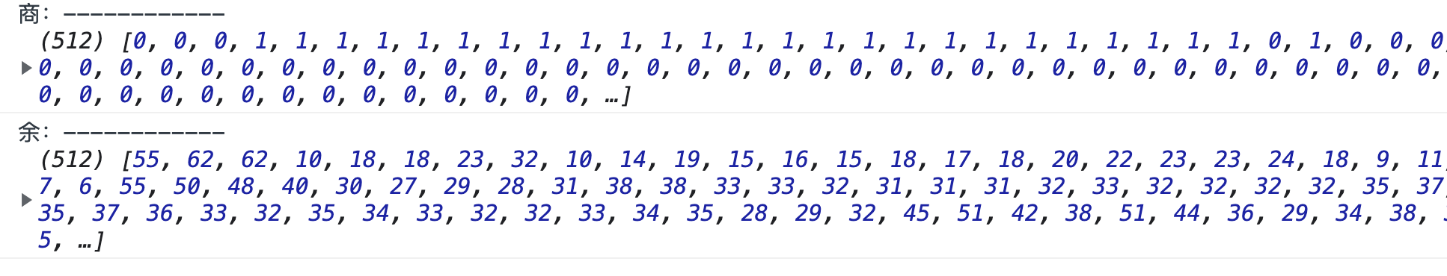
得到的商这部分是非常易于压缩的数据。那么为什么要除以64？是因为原数值范围为 0～255, 除以64得到的商小于4，小于4的数值只需要2个bit来存储。那么一个字节就可以存放4个数据。而对于余数部分最大数值不超过63，按同样道理对所有余数依次除以16，可得到以下数据：
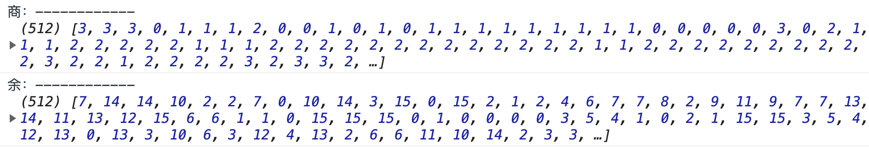
可以明显地发现这部分结果虽然数值范围变小了，但是相似数据的连续性却差了很多。为了方便起见，我们把第一次运算得到的商称作商1，每二次运算的商称作商2，第二次的余数称作余2。后面就是对这几部分数据进行压缩工作。

2.1.3 RLE编码
行程长度编码，也称游程编码。是一种实现起来非常简单、直观的压缩算法，用在连续出现较多相同元素的情况下会有相当可观的压缩效果。对每个符号使用一个字节编码，前6位存储长度，后2位存储符号值，如果数量超过63，就另存一个字节。
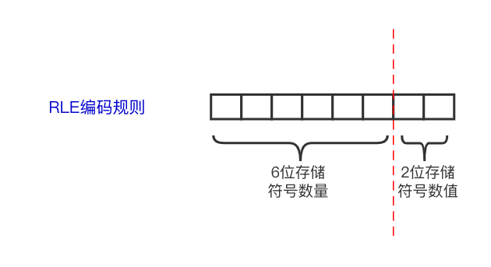
具体实现代码如下：
- function rle(data) {
- const res = [];
- let count = 0;
- for(let i = 0; i < data.length;) {
- let target = data[i];
- for(let j = i; j < data.length; j++) {
- if (data[j] === target) {
- count++;
- } else {
- break;
- }
- }
- const flag = [count, target];
- res.push(flag);
- i = i + count;
- count = 0;
- }
- return res;
- }
首先对上一步的数据商1进行RLE编码，产生的数据如下：
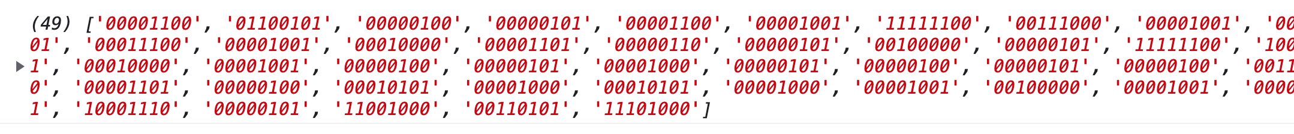
原数据商1总共512个元素，经过处理后，只需要存储49个元素。
接下来处理商2，如果继续使用同样的方式处理，得到的结果如下：
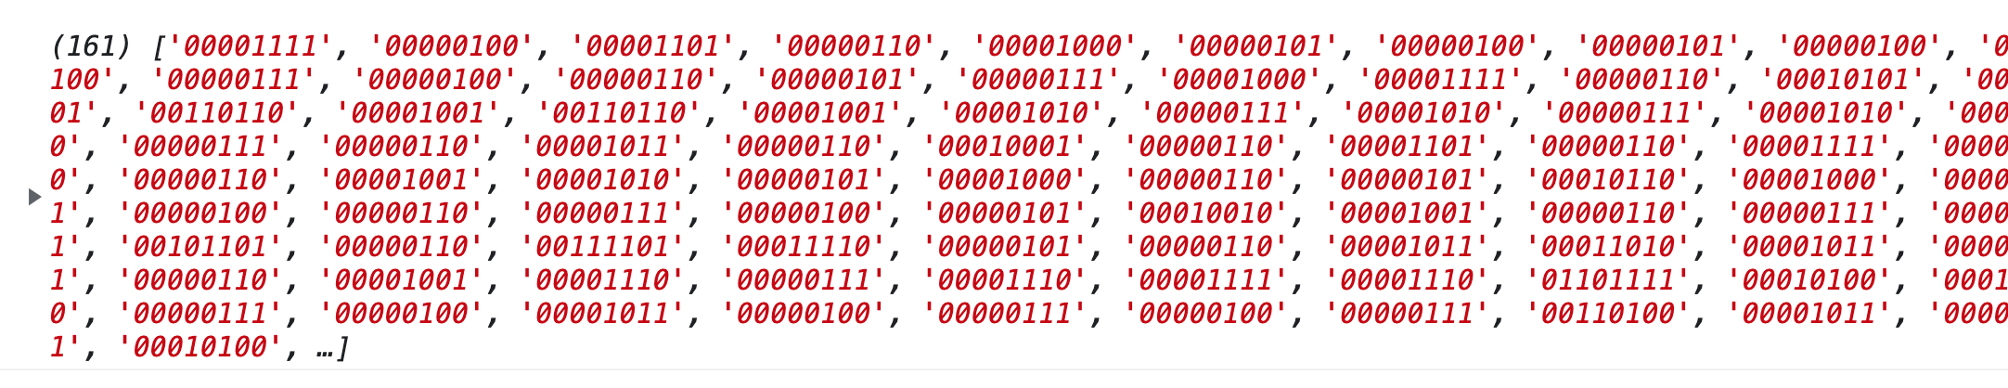
原数据商2总共512个元素，如果按上述编码方式经过处理后，需要存储161个元素，这个结果其实并不理想，因为如果商2使用2个bit编码一个元素，总共也只需要128个字节。同理，余2比商2的连续性更差，也不能使用RLE编码。所以这里不如直接编码，如下图所示：
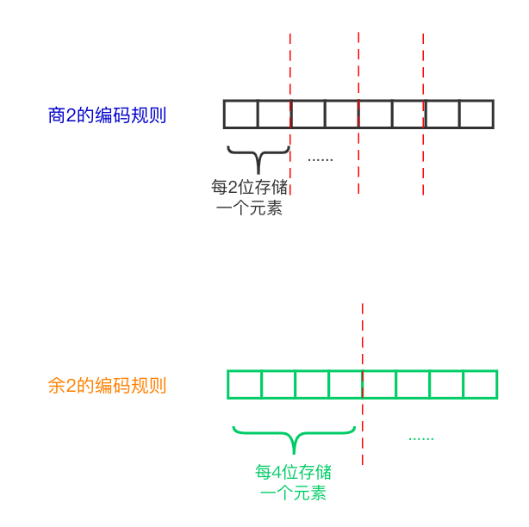
由于余2的数值范围在0～15，所以要使用4个bit编码一个元素，余2的编码结果总共需要256个字节。
综上，经过2轮处理，得到的数据结果长度为49 + 128 + 256 = 433。减少的字节数为：512 - 433 = 79。压缩率：512 / 433 ≈ 1.18。以上是对第一行数据的其中一个颜色分量的处理结果。而对整个图像数据处理的结果为：
整体压缩率：786486 / 677060 ≈ 1.16。

2.1.4 BWT转换
到目前为止还没有使用BWT，这是为了作一个清晰的对比，现在回过来看看加入BWT算法后的效果。在使用BWT之前，先来看一个示例，来对它的原理作一个简要说明：
输入一个字符串：banana。
从后往前依次轮转每个字符构造出一个矩阵：
表1-1
读取字符 | 轮转结果
a | abanan
n | nabana
a | anaban
n | nanaba
a | ananab
b | banana

将结果矩阵按字典序列排序：
表1-2
矩阵排序 | L列
abanan | n
anaban | n
ananab | b
banana | a
nabana | a
nanaba | a
得到的最后一列就是我们需要的编码数据，可以看到该结果已经比原数据拥有更好的聚集性，并且还发现矩阵第4行和原输入数据一致，这个数字是需要存储的信息，以提供给解码的时侯使用。以下是其代码实现：
- function bwt(buffer) {
- let ary = typeof buffer === 'string' ? buffer.split('') : buffer;
- const mid = [ary];
- const len = ary.length;
- ary.map(function(a, i) {
- const lastIndex = len - i - 1;
- mid.push([ary[lastIndex], ...mid[i].slice(0, len - 1)]);
- });
- const matrix = mid.slice(1);
- matrix.sort(function(a, b) {return compare(a, b, len);})
- const sourceIndex = findIndex(matrix, ary);
- const lastColumn = matrix.map(function(m) { return m[len - 1]});
- return lastColumn.concat(sourceIndex);
- }
了解了BWT的转换过程，还是以图像第一组数据为例，先对原数据进行BWT预处理，处理结果如下：
观察可知转换后的数据相对于原数据次序发了变化，相似元素的聚集性仍然保持相对较好。然后再经过前面介绍的两轮编码，得到的最终编码结果数据如下：
此时的编码结果需要存储450个字节，比之前的转换结果略大。前文提到过，原图像数据的颜色分量本身就具有良好的连续性。如果现在打乱这种连续性，不按颜色分量分组，而是直接将原数据前512个字节作处理，其结果为：
可以看到在未使用BWT转换的情况下，压缩结果已接近原始数据的长度；而使用了BWT的情况下，压缩结果仍然能保持相对稳定的压缩率。
再来看看整体的压缩情况：
对所有数据使用了BWT转换后的结果是720291个字节，其压缩率约为1.1。
压缩进行到这里，可以作一个猜想：若原始数据本身就相对有序，则BWT 转换结果的聚集性并不会比原始数据有明显提升；但对于原始数据比较无序的情况，则会有较明显的效果。为了更有力的验证这个猜想，我们再测试一张图像：

该图像仍然为 .bmp 格式，大小为 87,738 byte, 图像像素 150 * 146, 颜色空间 RGB，包含Alpha通道。
由于该图像的特点是颜色较单一，第一行数据全是0，所以从图像中间取一行作为原始数据：
可以看到原数据中相似元素相对集中，对比使用与不使用BWT时的压缩结果：
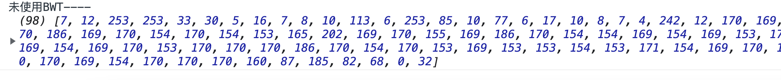
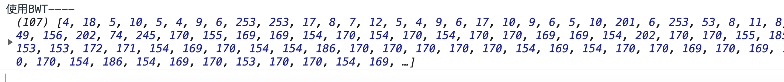
发现跟第一个图像的压缩结果趋势一样，使用了BWT的压缩结果要略大于不使用BWT。再来看看整个图片压缩结果：
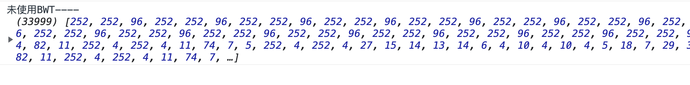
未使用BWT转换的情况下，整个压缩率达到了87738 / 33999 ≈ 2.58；使用了BWT的情况下，其压缩率为87738 / 37655 ≈ 2.33。仍然是一个比较接近的结果。这样我们就证实了猜想的前半部分：若原始数据本身就相对有序，则BWT 转换结果的聚集性并不会比原始数据有明显提升。对于猜想的后半部分，我们再测试一张不同类型的图片：
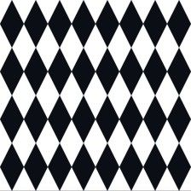
图像格式为bmp，大小为 150,582 byte, 图像像素 224 * 224, 颜色空间 RGB。该图片特点是不同颜色交替变化，颜色过渡之间较突兀。
然后仍然取第一行数据：
分别使用两种方式进行压缩：
压缩的结果很接近，再来对整体进行压缩：
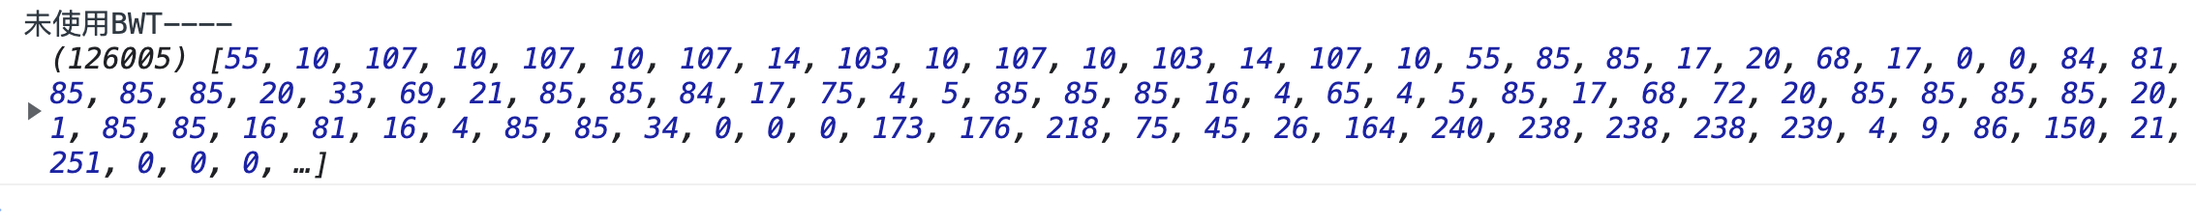
由结果可知：未使用BWT转换的情况下，该图像压缩率：150582 / 126005 ≈ 1.2；而使用了BWT转换的情况下，该图像压缩率为：150582 / 108001 ≈ 1.4。也就是说在使用了BWT算法后，压缩率还能进行一步提升。这也就验证了我们猜想的后半部分：对于原始数据比较无序的情况，则会有较明显的效果。
为了进一步证明这个结论，再引入一个更典型的图片：

该图像格式仍为bmp，大小334,230 byte, 图像像素 236 * 472, 颜色空间 RGB。它的颜色交替更频繁，连续性更差。还是同样的操作，先取第一行数据：
分别使用两种方式压缩的结果：
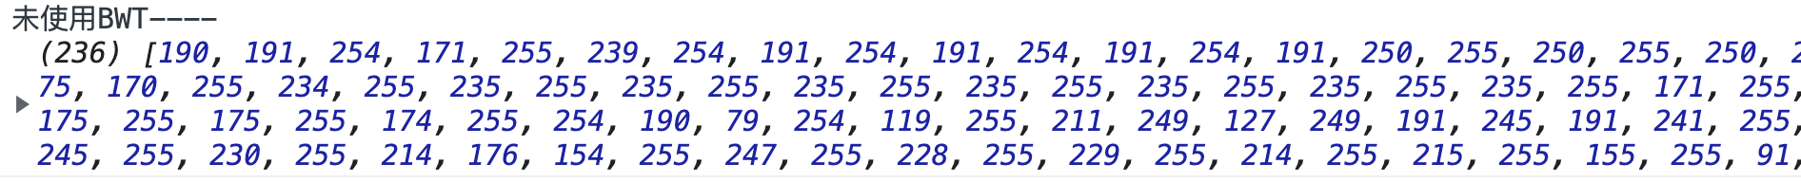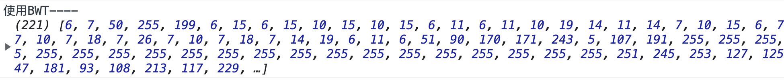
可以看到不使用BWT时，原数据已经完全没有压缩空间了；使用了BWT转换后还能有一定的压缩空间。最后再来对比一下整个图片的压缩情况：
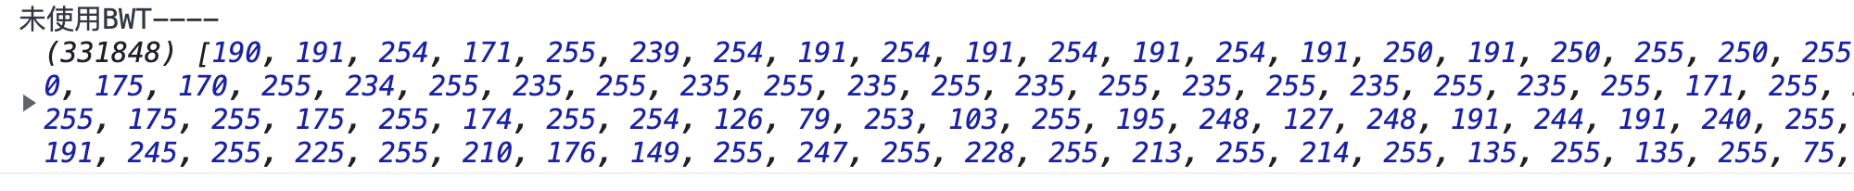
未使用BWT转换的情况下，该图像几乎没有压缩空间；而使用了BWT转换的情况下，该图像压缩率为：334230 / 214489 ≈ 1.56。很明显，后者还能够保持稳定的压缩率。
接下来，我们对以上的数据作一个总结，
表1-3
图像大小  （单位：KB） | 图像特点 | 压缩后大小  （单位：KB） | 未使用BWT  压缩率 | 使用了BWT  压缩率
768 | 颜色丰富，过渡平缓 | 703 | 1.16 | 1.1
86 | 颜色单一，变化少 | 37 | 2.58 | 2.33
147 | 颜色交替变化 | 105 | 1.2 | 1.4
326 | 颜色交替变化频繁 | 209 | 1 | 1.56
综上所述，BWT算法能够使这套算法适用于更多类型的图片压缩，增加了整个算法的稳定性，可靠性。同时也为我们探索更优秀的压缩算法提供了更多的可能性。
以上就是整个编码过程，主要针对压缩率这个指标的验证。

2.2 解码
解码则是完全相反的过程：行程长度解码、增量解码、BWT解码。这里只针对一组数据作简要说明。
首先，行程长度解码时，先取出余2、商2的编码数据，因为它们的长度是固定的256、128字节。剩下的就是商1的编码数据。余2的每个字节含2个元素，商2的每个字节含4个元素。商1的每个字节前6bit位代表数量，后2bit位代表编码的数值符号。相关代码如下：
- function decodeBit2(data) {
- const res = [];
- for(let i = 0; i < data.length; i++) {
- const byte = data[i].toString(2).padStart(8, '0');
- const byteData1 = byte.slice(0, 4);
- const byteData2 = byte.slice(4);
- res.push(Number.parseInt(byteData1, 2));
- res.push(Number.parseInt(byteData2, 2));
- }
- return res;
- }
如此解码后得到增量编码数据，增量解码只需对所有数据依次进行乘商加余即可，此部分解码的算式为：商2 * 16 + 余2 = 余1；商1 * 64 + 余1 = BWT编码数据。
对于BWT解码，需要注意的是：每一行编码数据需要一个额外的字节保存解码标识信息，所以本例中还需要额外512个字节，以此来解码出原始图像数据。这里还是用上面的简单示例作一个解码说明，根据编码的示例结果nnbaaa以及额外的附加信息4来解码。
解码过程：
将编码结果排成一列：
n
n
b
a
a
a
然后将其按字典序列排序，并与此列并排：
na
na
ba
ab
an
an
再对上面结果按字典序列排序：
ab
an
an
ba
na
na
将输出字符依次添加到最前面：
nab
nan
ban
aba
ana
ana
再按字典序列排序：
aba
ana
ana
ban
nab
nan
......
如此循环往复直到整个输出矩阵宽度等于输出字符串长度：
abanan
anaban
ananab
banana
nabana
nanaba
通过最后输出的矩阵观察发现，其与表1-2的排序后矩阵完全相等，这就证实了通过输出字符串nnbaaa可以恢复原来的矩阵。要找到原始数据就简单了，只要根据前面保存的一个额外附加信息4就能实现。不难发现，矩阵第4行正是我们最开始的输入字符串。
解码过程就介绍到这里，很明确的一点是整个过程都是可逆的，结果没有任何数据损失，这将作为一个评定标准。

第三章 算法复杂度

3.1 时间复杂度
BWT算法过程包含2个阶段：轮转元素构造矩阵、按字典序列排序。构造矩阵阶段只需要O(n)的复杂度。而大多时间消耗在排序阶段，一列数据排序复杂度为O(n * lg n)，再乘以列数，总的复杂度为O(n * n * lg n)。
增量运算只需依次对每个元素做除法运算，其时间复杂度为O(n)。
行程长度编码只需对元素个数进行统计，其时间复杂度为 O(n)。
综上，整体时间复杂度为 O(n * n * lg n)。

3.2 空间复杂度
BWT算法的空间复杂度主要在构造矩阵阶段，其复杂度为O(n * m)。
增量运算需要存储商和余数，共需要3*n的空间，其复杂度为O(3*n)。
行程长度编码过程不需要额外的空间，其空间复杂度为O(n)。
因此其整体空间复杂度为O(n * m)。

第四章 程序复杂度

4.1 代码量
整个过程使用javascript语言编写，编码步骤的代码量大约200行。

4.2 程序性能
程序运行环境为Chrome 浏览器，受限于运行环境和语言本身的条件，统计各图片压缩5次的运行结果，
表1-4
图像大小  （单位：KB） | 第一次耗时  （单位：ms） | 第二次耗时  （单位：ms） | 第三次耗时  （单位：ms） | 第四次耗时  （单位：ms） | 第五次耗时  （单位：ms）
768 | 10317 | 7962 | 10530 | 8817 | 8783
86 | 502 | 484 | 488 | 452 | 461
147 | 757 | 818 | 706 | 707 | 687
326 | 2589 | 2481 | 2778 | 2624 | 2898
对于本例中使用的768 KB的图像数据，编码过程的总消耗时间为 8秒～10秒。如果使用执行效率较高的C语言来实现编码，则该性能可以提升3～8倍，有望在1秒内完成编码；而对于86KB的图像数据，编码总耗时不到500毫秒。总的来说，编码程序的执行效率是比较理想的，如果经过后文中提到方法的优化后，编码速度将会得到更进一步的提升。

第五章 指标评定

5.1 评定结论
到这里为止，我们完成了对代码复杂度、程序运行时间、数据完整性、压缩率 4个指标的验证。总的来说，代码量少且逻辑复杂度低、程序运行时长在可接受范围内、数据完全无损失无精度丢失、有一定的压缩率。由此可见此设计思路是可行的。

第六章 优化与释疑

6.1 优化
从整个压缩过程可以看出其中还有很多可以优化的空间，可以从两个方面来进行考虑：压缩率、程序运行效率。
首先，对于压缩率，前文也提到过，可以对原始数据进行分块处理。由于图像本身的性质，在图像局部的数据通常变化比较平缓，所以按像素方阵读取一个单位的数据通常有比较多连续的相似元素，比如：
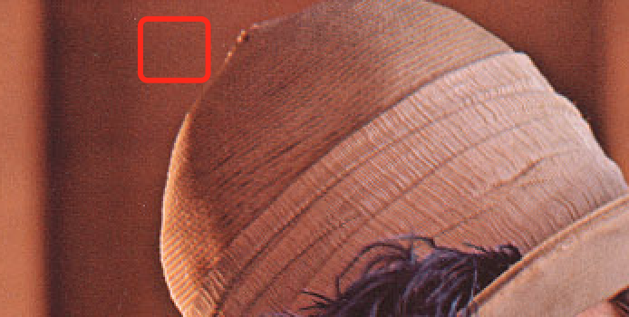
以这样的一块区域为单位来进行处理，这样取得的数据本身就很容易压缩。然后，从本文的示例中，增量编码主要是对商1数据进行了处理，实际上对于某些图像来说商2数据也还是有进一步压缩的可能。
当然，除了数据本身的性质，还可以针对算法本身进行优化。例如，将增量运算换成差量运算，取固定长度内的数据，找到最小元素，对局部数据依次作减法，这样就不需要再保存多余的数据，同时还能降低空间复杂度。又如，BWT转换的结果如果不太理想，可以再进行一次MTF(move to first)编码，也叫作前移编码，它的思想是利用空间局部性原理来减少信息熵，如果原数据空间局部性较好，编码后就会出现很多偏小的数值。其实现过程是：先构造一个字典序列，把连续出现的元素移动到序列队首，在字典序列中该元素位置的数值就变小了，然后将该位置作为编码结果。来看一个具体的例子：
仍然以这个输入字符串为例：banana。然后根据输入符号确定取值范围，构造一个字典序列：abcdefghijklmnopqrstuvwxyz。每次读取输入符号的一个字符，将字典序列对应的元素前移，根据实际情况前移多少位，这里我们将其移至队首。依次对所有输入符号按同样方式操作：
表1-5
读取字符 | 编码 | 字典序列 | 移动结果
b | 1 | abcdefghijklmnopqrstuvwxyz | bacdefghijklmnopqrstuvwxyz
a | 1 | bacdefghijklmnopqrstuvwxyz | abcdefghijklmnopqrstuvwxyz
n | 14 | abcdefghijklmnopqrstuvwxyz | nabcdefghijklmopqrstuvwxyz
a | 1 | nabcdefghijklmopqrstuvwxyz | anbcdefghijklmopqrstuvwxyz
n | 1 | anbcdefghijklmopqrstuvwxyz | nabcdefghijklmopqrstuvwxyz
a | 1 | nabcdefghijklmopqrstuvwxyz | anbcdefghijklmopqrstuvwxyz
编码的结果为：1、1、14、1、1、1。原数据占6个字节的空间，编码后很容易压缩，甚至需要不到3个字节就能编码。这种在能够编码出连续较小的数值的情况下，也不会受到干扰符号较大的影响。同时，根据字典序列还能还原数据，所以它非常适合作为BWT的下一步编码。
其次，对于程序运行效率，能优化的点也比较多。比如，BWT算法过程中需要对矩阵的行进行排序，如果使用快速排序之类的算法，其时间复杂度不会低于O(n*n*lg n)。但如果考虑到数值范围是确定的这一特征，我们完全可以使用基数排序、桶排序这一类计数排序算法来进行处理，其时间复杂度甚至可以降低至O(n)。另外，如果运行环境允许，还可以使用多线程来辅助计算，这样可以成倍的提高程序运行效率。

6.2 释疑
Q：为什么不使用霍夫曼（Huffman）算法？
A：由于原始数据都是0～255范围内的数值类型数据，大多数值比较接近，但相同数值不多（纯色图像除外）。所以即便使用了霍夫曼算法，也没有多大压缩空间，反而增加了复杂度。
Q：为什么不使用算术编码？
A：一方面是因为算术编码要用到浮点数，会产生精度问题；另一方面其实现复杂度较高，会影响到程序复杂度指标。
Q：为什么增量（差量）运算不用减法？
A：因为作减法会产生负数，不利于存储。
Q：为什么不将颜色空间转换为YCbCr模型？
A：同样是考虑到数值精度问题，因为转换YCbCr的过程中需要乘以浮点类型的系数。
Q：是否能够多次使用BWT？
A：可以，不仅可以对原数据进行BWT转换，还可以对增量运算和RLE算法处理的结果再进行转换，甚至对BWT转换结果再进行转换。但那样带来问题是会增加程序运行时间，并且压缩空间不一定会有明显的提升。

结束语
数据压缩是一个经久不衰的话题，图像压缩技术演变更是层出不穷，它的快速发展是因为人们生活迫切的需要，这与我自身从事的职业也有一定的关系。在互联网应用的开发中，人们一直在追求更极致的用户体验，更快的访问速度，不断地探索还有多少性能“压榨”的空间，这也是为什么我要选这个论题的原因。一方面我希望能够通过这篇文章来验证自己的想法，总结过去掌握的一些零散的知识碎片，从而树立起坚定的信心；另一方面也希望通过这篇文章来探索数据压缩领域更多的可行性。不同的场景需要不同的压缩算法，没有一个方法是万能的，没有银弹，只有不断探索，不断汲取前人的知识，总结前人探索的经验，完善自己，充实自身。
经过这段时间学习和工作，我终于完成了这篇毕业论文。从开始接到论文题目到编写代码去实现，再到论文文章的完成，每走一步对我来说都是新的尝试与挑战。每一个想法都要反复尝试不同的方法验证，每一个结论都需要要大量的数据支撑。过程中遇到了很多困难，甚至有时候想放弃，但内心始终坚定地相信自己的想法，最终找到正确的方法完成了这篇文章。其中我学到了很多知识也有很多感受，我开始独立的学习和试验，查看相关的资料和书籍，收集大量的素材，让自己头脑中模糊的概念逐渐清晰，让理论付诸实践，使自己非常稚嫩作品一步步完善起来，每一次改进都是我学习的收获，每一次试验的成功都会让我兴奋不已。
虽然我的论文作品不是很成熟，还有很多不足之处，但我可以自豪的说，这里面的每一段代码，每一个字符都是我的劳动成果。当看着自己的程序能够的运行，看着文章一点一滴的完善，自己的想法能够得到验证真是莫大的幸福和欣慰。

谢 辞
论文的写作是漫长艰辛而又富有挑战的。老师的谆谆诱导、同学的互相鼓励，是我坚持完成论文的动力源泉。在此，我特别要感谢我的导师 罗航老师。从论文的选题、文献的采集、框架的设计、结构的布局到最终的论文定稿，从内容到格式，从标题到标点，他都悉心指导。
在论文即将完成之际，我的心情无法平静，从开始进入课题到论文的顺利完成，有师长、同学、朋友、家人给了我无言的帮助，在这里请接受我诚挚的谢意!最后我还要感谢培养我长大含辛茹苦的父母，谢谢你们。

参考文献
[1]Colt McAnlis, Aleks Haecky. 数据压缩入门. 人民邮电出版社, 2020.
[2]林福宗. 多媒体技术基础（第4版）. 清华大学出版社, 2017.
[3]Robert Sedgewick, Kevin Wayne. 算法（第4版）. 人民邮电出版社, 2012.
[4]Thomas H. Cormen, Charles E. Leiserson. 算法导论（原书第3版）, 2012.
[5]Manzini G . An Analysis of the Burrows-Wheeler Transform[J]. Journal of the ACM (JACM), 2001.
[6]ISO/IEC 10918-1:1994 Information technology — Digital compression and coding of continuous-tone still images: Requirements and guidelines.
[7]ISO/IEC 15444-1:2019 Information technology — JPEG 2000 image coding system.
[8]ISO/IEC 19794-1:2011 Information technology — Biometric data interchange formats.
[9]BWT算法原理解读. https://blog.csdn.net/fjsd155/article/details/97892480
[10]An image format for the Web. https://developers.google.com/speed/webp/
[11]Move-to-front transform. http://en.wikipedia.org/wiki/Move-to-front_transform

